ФГБОУ ВО ЮГОРСКИЙ ГОСУДАРСТВЕННЫЙ УНИВЕРСИТЕТ
ИНЖЕНЕРНАЯ ШКОЛА ЦИФРОВЫХ ТЕХНОЛОГИЙ

ОТЧЕТ
по лабораторной работе № 6:
«Метод обратного распространения ошибки»
По дисциплине:
«Машинное обучение»

Выполнил: студент группы 1521б
Евдакимов Егор Александрович
Проверил: старший преподаватель
Шицелов Анатолий Вячеславович

г. Ханты-Мансийск, 2025 г.

Содержание

Описание работы 3
Ход работы 3
Заключение 6

Описание работы
Цель работы:
Научиться самостоятельно реализовывать простой многослойный перцептрон для задачи регрессии, используя алгоритм обратного распространения ошибки, и применять его для приближения непрерывной функции на основе обучающего датасета.

Задачи:
- Сгенерируйте датасет согласно вашему варианту
- Реализовать полносвязную нейронную сеть (НС) со скрытыми слоями и функциями активации согласно варианту
- Реализовать алгоритм обратного распространения ошибки
- Разделить датасет на тестовый и тренировочный в пропорции 20%/80%
- Обучить НС
- Найти метрики оценки качества
  - MAE
  - MAPE
- Построить график:
  - изменения ошибки в зависимости от эпохи
  - график с предсказанием вашей функции НС
- Провести эксперимент:
  - Обучить НС предсказывать 1 следующую точку
  - Обучить НС предсказывать 2,3,…,5 след точек
    - Итерационно по одной
    - За раз все точки n точек
- Повторить эксперименты и посмотреть как влияет изменения количества слоев и количество нейронов в слоях на качество обучения, построить сводную таблицу результатов
- Примените для решения поставленной задачи персептрон Розенблата и сравните полученный результат
Для 2 варианта исходные параметры следующие:
Время t[0,60] с шагом 0.1
Окно N = 6
Переменные
x₁(t)=1/(1+e^{-0.3(t-30)}) + N(0,0.05²)
x₂(t)=cos(0.25t)+ N(0,0.05²)
x₃(t)=t/60*(1-t/60)+ N(0,0.02²)
Целевая переменная
y(t)=tanh(3x₁(t)-1)+0.5cos(x₂(t))+0.2x₃(t)+ N(0,0.03²)
Базовая НС:
- 1 скрытых слой 12 нейронов,
- активации tanh,

Ход работы
Формулы, которые понадобятся для выполнения работы:
- Предсказание модели:
$$z=X*W+b$$
$$a=tanh(z)$$
- MSE:
$$MSE=\frac{1}{n}\sum_{i=1}^{n}{{(y_{i}-\hat{y_{i}})}^{2}}$$
- Градиент ошибки:
$$gradD=(D_{next}W_{next}^{T})\tanh^{`}(z)$$

- Градиент для обновления весов:
$$gradW=X^{T}Delta$$
- Градиент для обновления bias:
$$gradB=\sum_{i=1}^{n}{D_{i}}$$
- Обновление весов и смещения:
$$W=W+learning rate*gradW$$
$$b=b+learning rate*gradB$$
- Функция активации tanh и её производная:
$$tanh\left(x\right)= tanh⁡(x)$$
$$\tanh^{`}\left(x\right)= 1-{\tanh\left(x\right)}^{2}$$

$Y$
В ходе реализации лабораторной работы были импортированы следующие модули Python (Листинг 1):
Листинг 1 – Импорт модулей
import numpy as np
import matplotlib.pyplot as plt

Задаем значения на основании своего варианта (Листинг 2):
Листинг 2 – Генерация исходных данных
def generate_dataset():
t = np.arange(0, 60 + 0.1, 0.1)
n = len(t)
x1 = 1 / (1 + np.exp(-0.3 * (t - 30))) + np.random.normal(0, 0.05**2, n)
x2 = np.cos(0.25 * t) + np.random.normal(0, 0.05**2, n)
x3 = (t / 60) * (1 - (t / 60)) + np.random.normal(0, 0.02**2, n)
y = np.tanh(3 * x1 - 1) + 0.5 * np.cos(x2) + 0.2 * x3 + np.random.normal(0, 0.03**2, n)
X = np.column_stack([x1, x2, x3])
y = y.reshape(-1, 1)
return X, y

Реализуем создание датасета(Листинг 3):
Листинг 3 – Функция создание датасета
def create_dataset(X, y, window_size):
X_window, y_window = [], []
for i in range(window_size, len(X)):
X_window.append(X[i - window_size:i].flatten())
y_window.append(y[i])
return np.array(X_window), np.array(y_window)

Функция предназначена для преобразования временного ряда в набор данных, пригодный для обучения модели машинного обучения. Она использует метод скользящего окна, чтобы сформировать входные и выходные данные.
Реализуем разделение датаета на тренировочный и тестовый(Листинг 5):
Листинг 5 – Функция разделения датасета
def split_dataset(X, y, test_size):
indices = np.random.permutation(len(X))
test_size = int(len(X) * test_size)
return X[indices[test_size:]], X[indices[:test_size]], y[indices[test_size:]], y[indices[:test_size]]

Функция разделяет данные на тренировочную и тестовую выборки с заданной долей разделения.
Реализуем инициализацию весов (Листинг 6):
Листинг 6 – Функция инициализации датасета
def init_weights(input_size, hidden_size, output_size):
W1 = np.random.randn(input_size, hidden_size) * 0.01
b1 = np.zeros(hidden_size)
W2 = np.random.randn(hidden_size, output_size) * 0.01
b2 = np.zeros(output_size)
return [W1, b1, W2, b2]

Эта функция предназначена для инициализации весовых коэффициентов и смещений двухслойной нейронной сети. Она возвращает список начальных параметров модели, которые включают веса первого и второго слоёв (W1, W2) и соответствующие им смещения (b1, b2).
Реализуем функцию прямого прохода нейронной сети(Листинг 7):
Листинг 7 – Функция прямого прохода НС
def forward_pass(X, weights):
W1, b1, W2, b2 = weights
z1 = X @ W1 + b1
a1 = tanh(z1)
z2 = a1 @ W2 + b2
a2 = z2
cache = (z1, a1, z2, a2)
return a2, cache

Функция выполняет прямое распространение входных данных X через двухслойную нейронную сеть с заданными весами. На первом слое применяется гиперболический тангенс в качестве функции активации, на втором слое активация линейна. Результаты промежуточных вычислений сохраняются для последующего использования при обратном распространении ошибки.
Реализуем функцию обратного распространения ошибки(Листинг 8):
Листинг 8 – Функция обратного распространения ошибки
def back_pass(X, y, weights, cache, learning_rate):
W1, b1, W2, b2 = weights
z1, a1, z2, a2 = cache
error = y - a2
delta2 = error
grad_W2 = a1.T @ delta2
grad_b2 = delta2.sum(axis=0)
delta1 = (delta2 @ W2.T) * tanh_derivative(z1)
grad_W1 = X.T @ delta1
grad_b1 = delta1.sum(axis=0)
W1 += learning_rate * grad_W1
b1 += learning_rate * grad_b1
W2 += learning_rate * grad_W2
b2 += learning_rate * grad_b2
return [W1, b1, W2, b2]

Функция выполняет обратное распространение ошибки для обновления весов нейронной сети. На основе вычисленной ошибки на выходе сети и промежуточных значений из прямого прохода, рассчитываются градиенты по весам и смещениям. Затем параметры модели обновляются с использованием градиентного спуска с заданным шагом обучения.
Реализуем функцию обучения НС(Приложение А)
Функция реализует процесс обучения двухслойной нейронной сети. В цикле по эпохам данные перемешиваются и обрабатываются пакетами. Для каждого примера выполняется прямой и обратный проход, вычисляется ошибка и обновляются веса модели. После каждой эпохи рассчитываются метрики качества на обучающей и тестовой выборках: MSE, MAE и MAPE.
Вот, что мы получили при запуске кода (рисунок 1, рисунок 2, рисунок 3, рисунок 4):
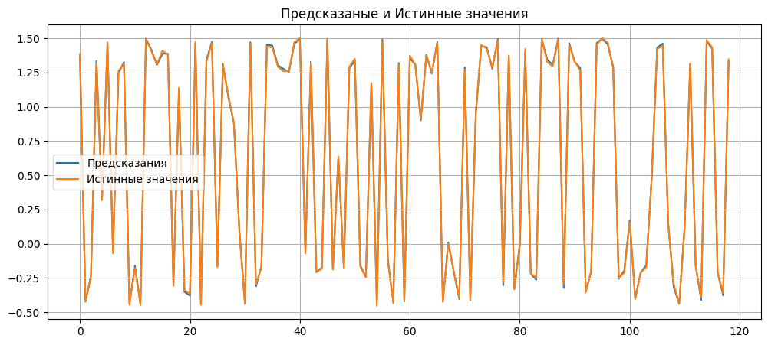Рисунок 1 – График зависимости истинных и предсказанных значений
График демонстрирует сравнение истинных значений и предсказаний модели. Визуально видно, что модель очень хорошо следует за общей тенденцией истинных данных.
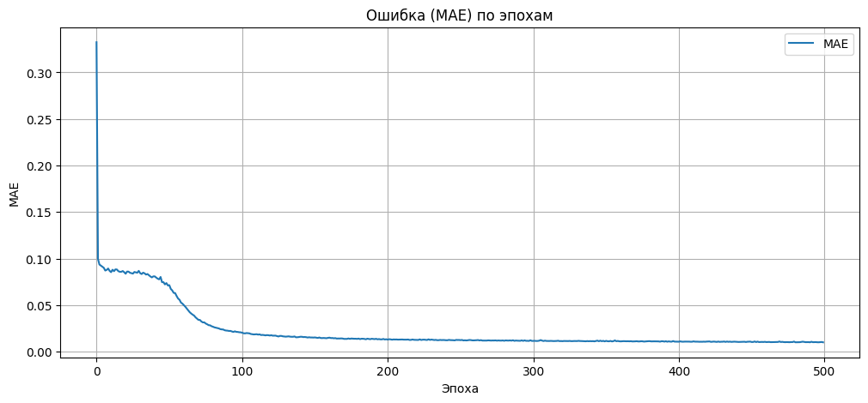Рисунок 2 – График MAE по эпохам
График показывает динамику изменения средней абсолютной ошибки (MAE) на тестовой выборке в зависимости от номера эпохи обучения. Видно, что ошибка быстро уменьшается в начале обучения и затем стабилизируется на низком уровне, указывая на успешное сходимость модели.
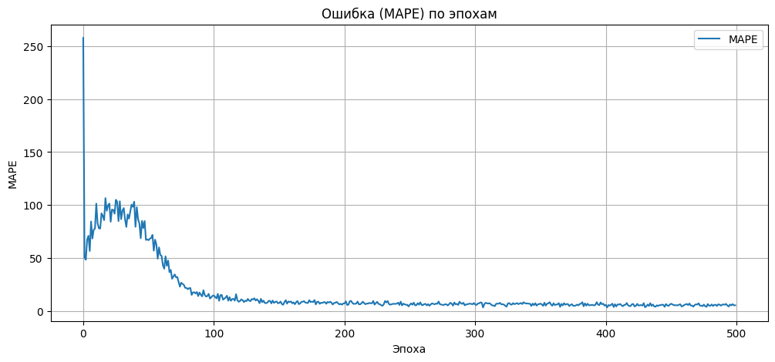
Рисунок 3 – График MAPE по эпохам
График отображает динамику изменения средней абсолютной процентной ошибки (MAPE).
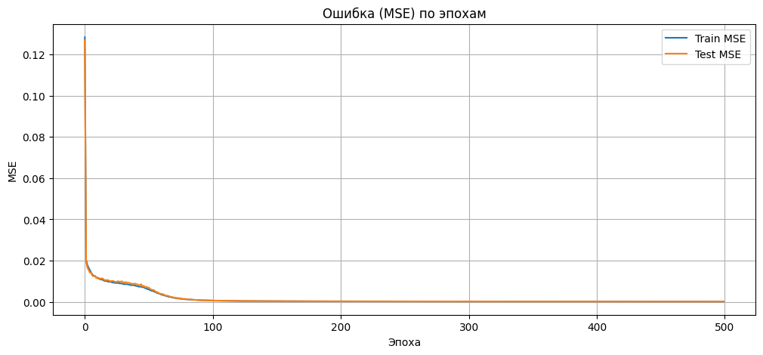Рисунок 4 – График ошибки по эпохам
График показывает динамику изменения среднеквадратичной ошибки (MSE) на обучающей и тестовой выборках.
График демонстрирует сравнение истинных значений и предсказаний модели перцептрона на тестовой выборке(Рисунок 5).
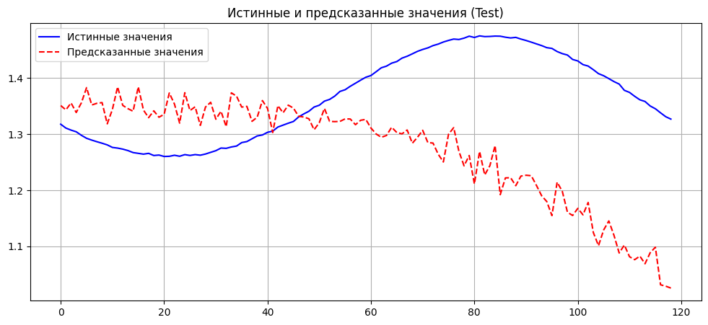
Рисунок 5 – Предсказания Перцептрона
На графике видно, что перцептрон Розенблата не может предсказывать такие сложные функции.
Так же предсказывались следующие значения(Рисунок 6).
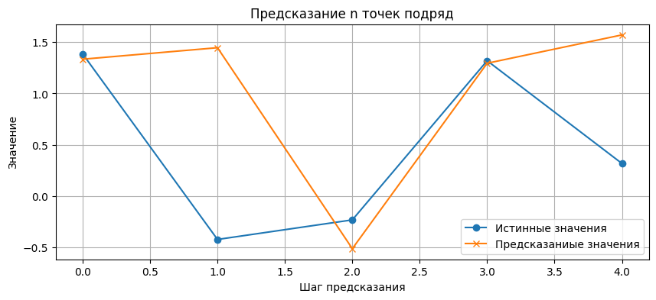
Рисунок 6 – предсказание n точек подряд
На графике видно, что предсказания отличаются от истинных значений где-то не сильно, а где-то с достаточно большой ошибкой.

Также были проведены эксперименты с изменением количества слоев и нейронов, (Таблица 1):
Таблица 1 – Сводная таблица экспериментов
Архитектура | MAE | MAPE
1 слой, [12] | 0.0099 | 5.5907%
1 слой, [32] | 0.0077 | 4.0924%
2 слоя, [12, 6] | 0.0050 | 5.9670%
2 слоя, [16, 4] | 0.0057 | 7.8874%
2 слоя, [32, 16] | 0.0052 | 1.9485%
Таблица сводит результаты экспериментов с различными архитектурами нейронных сетей, измеряя их качество на основе метрик средней абсолютной ошибки и средней абсолютной процентной ошибки. В столбце Архитектура указано количество слоев и размерность скрытых слоёв. Модели с разным числом слоёв и размерностью скрытых слоёв демонстрируют различную точность.
Наилучший результат по MAE получен моделью с 2 слоями [12, 6] (0.0050), а по MAPE — моделью с 2 слоями [32, 16] (1.9485%).
Эта таблица позволяет сравнить эффективность различных конфигураций нейронных сетей.

Заключение
В ходе выполнения лабораторной работы была успешно реализована нейронная сеть, которая обучалась на основе предоставленных данных. Была проведена комплексная работа по генерации данных, выбору архитектуры модели и оптимизации её параметров.
Для обучения сети использовался метод градиентного спуска с обратным распространением ошибки. На каждой эпохе вычислялась среднеквадратичная ошибка, которая служила основой для корректировки весовых коэффициентов и смещений в сети. В качестве активационной функции был выбран tanh.
В процессе исследования были протестированы различные конфигурации нейронных сетей, включая однослойные и многослойные модели с различным числом нейронов в каждом слое. Для оценки качества моделей применялись метрики MAE и MAPE.
Анализ результатов показал, что график зависимости истинных и предсказанных значений демонстрирует хорошее соответствие между реальными данными и прогнозами модели. Графики изменения ошибок по эпохам демонстрировали устойчивое снижение метрик MSE, MAE и MAPE в процессе обучения, что свидетельствует о корректной реализации алгоритма и успешной сходимости модели.

Приложение A
def train(X_train, y_train, X_test, y_test, weights, learning_rate, epochs, batch_size):
losses_train = []
losses_test = []
mae_history = []
mape_history = []
n = X_train.shape[0]
for epoch in range(epochs):
per = np.random.permutation(n)
X_shuffled = X_train[per]
y_shuffled = y_train[per]
total_loss = 0.0
for i in range(0, n, batch_size):
X_batch = X_shuffled[i:i+batch_size]
y_batch = y_shuffled[i:i+batch_size]
for xi, yi in zip(X_batch, y_batch):
pred, cache = forward_pass(xi[None, :], weights)
loss = np.mean((yi - pred) ** 2)
total_loss += loss
weights = back_pass(xi[None, :], yi, weights, cache, learning_rate)
preds_train = predict(X_train, weights)
loss_train = np.mean((y_train - preds_train) ** 2)
losses_train.append(loss_train)
preds_test = predict(X_test, weights)
loss_test = np.mean((y_test - preds_test) ** 2)
losses_test.append(loss_test)
mae = np.mean(np.abs(y_test - preds_test))
mae_history.append(mae)
epsilon = 1e-8
mape = np.mean(np.abs((y_test - preds_test) / (y_test + epsilon))) * 100
mape_history.append(mape)
if (epoch + 1) % 50 == 0:
return losses_train, losses_test, mae_history, preds_test, y_test, weights

